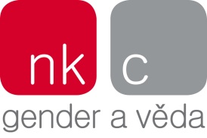

TISKOVÁ ZPRÁVA
NKC spouští kampaň k Mezinárodnímu dni žen a dívek ve vědě
Praha, 26. ledna 2017 - V sobotu dne 11. února 2017 si již podruhé připomeneme všechny ženy a dívky působící ve vědě na celém světě. Na sklonku roku 2015 Valné shromáždění OSN rozhodlo označit právě tento den Mezinárodním dnem žen a dívek ve vědě. NKC – gender a věda SOÚ AV ČR, v.v.i., (NKC) se k tomuto dni připojí realizací online kampaně, která má za úkol zviditelnit přínos vědkyň pro českou a světovou vědu a která potrvá od 1. 2. 2017 do 11. 2. 2017
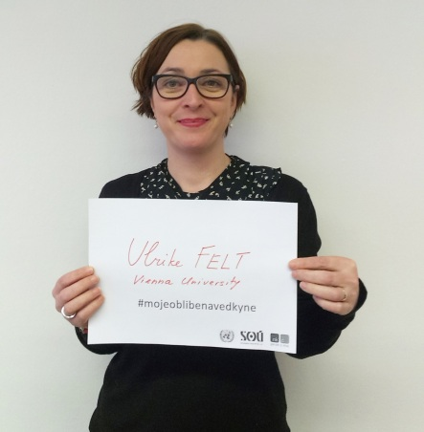
Kampaň s názvem #mojeoblibenavedkyne bude probíhat na sociálních sítích, zejména na Facebooku a facebookové stránce Moje oblíbená vědkyně. V rámci kampaně budeme vyzývat jednotlivce/kyně z řad odborné i nejširší veřejnosti, aby se vyfotili se jménem své oblíbené vědkyně, kterou považují za významnou vzhledem k jejímu vědeckému či obecně společenskému přínosu, a tuto fotografii pak umístili na naší facebookovou stránku se stručným vysvětlením. Mimo fotografií vítáme také použití krátkého videa.
„Jako #mojeoblibenavedkyni jsem si vybrala Ulrike Felt, protože dělá parádní vědu, vybudovala skvělou katedru na Vídeňské univerzitě a má úžasně ironický smysl pro humor,“ říká k Dni OSN 2017 vedoucí NKC – gender a věda Marcela Linková.
Ke kampani se mimo jiné připojí významné osobnosti jak z oblasti vědy, tak i mimo ni, jako například předsedkyně AV ČR Eva Zažímalová, vedoucí pražské pobočky OSN Michal Broža, zástupce z Technologické agentury Marcel Kraus, Rút Bízková, vědkyně Kateřina Falk, zástupci z francouzské a americké ambasády aj.
Do kampaně se mohou zapojit i lidé z řad novinářů a veřejnosti. Budeme rádi, když se zapojíte i Vy. Vaši fotografii či video můžete pořídit sám/sama, např. mobilem nebo vlastním fotoaparátem a také je na Facebook nahrát, nebo nám fotografii můžete poslat e-mailem. Takto pořízené fotografie a videa se na Facebook budou nahrávat průběžně až během kampaně.
Tato kampaň může být pěknou příležitostí poukázat na vědkyně známé i méně známé, jejichž činnost považujete Vy osobně za významnou.
V případě jakýchkoliv nejasností a otázek Vám rádi poskytneme bližší informace. Kontaktujte Naďu Strakovou nada.strakova@soc.cas.cz

